Prénom : ……………………………… | Date : …………………………………………………………

LES HOMMES

L’alimentation (Activité - 1)

- Redonne son nom à chacun de ces fruits :

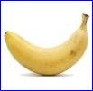 | 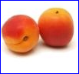 | 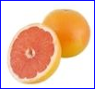 | 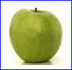
…………………………………….. | …………………………………….. | …………………………………….. | ……………………………………..
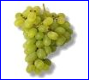 | 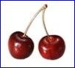 | 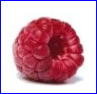 | 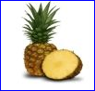
…………………………………….. | …………………………………….. | …………………………………….. | ……………………………………..
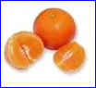 | 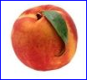 | 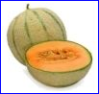 | 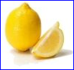
…………………………………….. | …………………………………….. | …………………………………….. | ……………………………………..
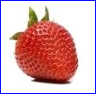 | 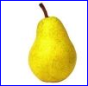 | 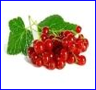 | 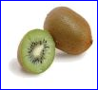
…………………………………….. | …………………………………….. | …………………………………….. | ……………………………………..
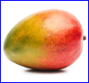 | 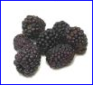 | 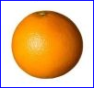 | 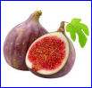
…………………………………….. | …………………………………….. | …………………………………….. | ……………………………………..

un abricot – un ananas – une banane – des cerises – un citron
une clémentine – une figue – une fraise – une framboise – des groseilles
un kiwi – une mangue – un melon – des mures – une orange
un pamplemousse – une pêche – une poire – une pomme – du raisin

